**Руководство пользователя для Графического Интерфейса Пользователя (GUI)**

**Содержание**

Введение

Начало работы

* Технические требования
* Запуск приложения

Обзор GUI

* Основное окно
* Секции и элементы управления

Инструкция по использованию

* Загрузка файлов
* Выбор параметров
* Сохранение данных

**1. Введение**  
  
Данная программа призвана автоматизировать процесс измерения угла вращения плоскости поляризации (УВПП) для макета Государственного первичного эталона ГЭТ 50-2008.   
  
**2. Начало работы**  
  
**2.1 Технические требования**  
  
Для запуска программы необходимо посетить несколько сетевых ресурсов.

1. Установка Python 3.8 <https://www.python.org/>

Необходимые библиотеки python для работы программы записаны в requirements.txt

Для установления программ исполняйте следующую команду в терминале (linux terminal для Linux, powershell, cmd для Windows):

```

pip install -r requirements.txt

```

2. Установка среды разработки

(например PyСharm IDE <https://www.jetbrains.com/ru-ru/pycharm/> )

*Технические требования:*

* PC with 1.4 GHz Pentium IV CPU or higher
* Windows™ XP SP3 or higher, Linux Ubuntu or Mac.
* 512 MB of RAM.
* SVGA (800 × 600) display XGA (1024 × 768) display.
* 10 MB of free hard-disk space.
* Python 2.7, or Python 3.5 or newer.

**2.2 Запуск приложения**  
  
Для запуска программы необходимо запустить файл main.py в среде разработки или следующей командой в терминале:

```

python main.py

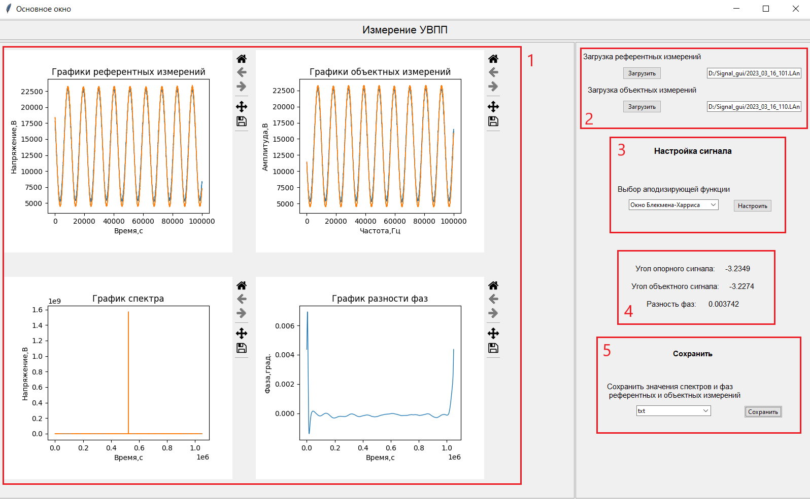```  
  
**3. Обзор GUI**  
  
**3.1 Основное окно**  
  
Ниже показан основной интерфейс программы.

1 – секция графиков, 2 – секция для загрузки файлов, 3 – настройка сигнала, 4 – секция для отображения результатов расчета, 5 – секция для сохранения файла с результатами расчета.

**3.2 Секции и элементы управления**  
  
***- Левая панель***  
 ***- Графики:*** Этот раздел представляет графики, отображающие данные референтных и объектных измерений, а также с рассчитанный спектр и разность фаз между референтных и объектных измерений. Каждый график имеет свое конкретное назначение и подписан соответственно.  
  
***- Правая панель***  
 ***- Секция загрузки:*** Позволяет пользователям загружать файлы для обработки.  
 ***- Секция настройки файла:*** Предоставляет варианты для настройки фильтра для обработки сигналов, извлеченных из файлов.  
 ***- Секция расчетов:*** Отображает результаты расчета фаз для референтных и объектных измерений, а также разность между ними.

***- Секция сохранения:*** Позволяет пользователям сохранять обработанные данные.

**4. Инструкции по использованию**  
  
**4.1 Загрузка файлов**  
  
1. Нажмите кнопку "Загрузить" рядом с соответствующим типом файла.  
2. Откроется диалоговое окно файла. Выберите нужный файл и нажмите "Открыть".  
3. Путь к файлу будет отображен в соседнем текстовом поле.  
  
**4.2 Выбор параметров**  
  
1. Используйте выпадающие меню для выбора параметров, связанных с настройкой фильтра. В программе используются следующие типы фильтров:

1. Прямоугольное окно
2. Треугольное окно Бартлетта
3. Синус окно
4. Окно Ханна
5. Окно Хемминга
6. Окно Блэкмена-Харриса
7. Окно Натталла

2. После выбора фильтра нажмите ''Настроить''. После нажатия появятся графики и результаты расчетов.

**4.3 Отображение данных и настройки**

На графиках отображается соответсвующий сигнал, справа основного окна – панель управления.

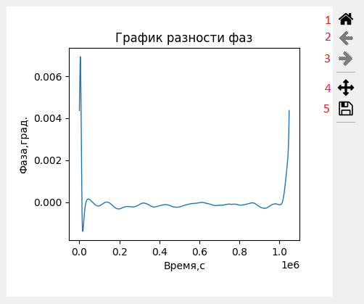

1 – возвращение к начальному виду, 2 – отмена действия, 3 – возвращения действия, 4 – перемещение графика, увеличение и уменьшение, 5 – сохранение графика как изображение.  
  
**4.4 Сохранение данных**  
  
1. Выберите желаемый формат файла из выпадающего меню в секции "Секция сохранения" (например, txt).  
2. Нажмите кнопку "Сохранить файл", чтобы сохранить обработанные данные.